**LAPORAN TUGAS PRAKTIKUM**

**DASAR PEMROGRAMAN WEB**

**TP MODUL 1**



|  |
| --- |
| **Disusun Oleh:**  Nama: Rizki Pratama Sunarko  NIM: 240411100181  Kelas: IF 2D  **Dosen Pengampu:**  Nama: Kurniawan Eka Permana S.Kom., M.Sc  NIP: 197902172003121002  **Asisten Praktikum:**  Nama: Alaikassalam  NIM: 230411100133 |

**PRODI TEKNIK INFORMATIKA**

**JURUSAN TEKNIK INFORMATIKA  
FAKULTAS TEKNIK**

**UNIVERSITAS TRUNOJOYO MADURA**

**2025**

1. **Code Program**

|  |
| --- |
| <!DOCTYPE html>  <html lang="en">  <head>  <meta charset="UTF-8">  <meta name="viewport" content="width=device-width, initial-scale=1.0">  <title>Soal No 1</title>  </head>  <body>  <h1>Ini adalah heading</h1>  <p>Ini adalah paragraph</p>  <br>Ini adalah baris  </body>  </html> |

**Penjelasan Code Program:**

* HTML ini menampilkan heading, paragraph dan teks dengan baris baru.
* Untuk heading/judul dengan teks tulisan “Ini adalah heading”, dibuat menggunakan tag elemen <h1></h1> dimana tag elemen ini berfungsi untuk membuat judul.
* Untuk paragraph dengan tulisan “Ini adalah paragraph” dibuat menggunakan tag elemen <p></p> dimana tag elemen ini berfungsi untuk membuat paragraph.
* Untuk membuat baris baru disini saya menggunakan tag elemen <br> atau singkatan dari break dimana disitu berisi tulisan “Ini adalah baris”.

**Hasil Running Program:**

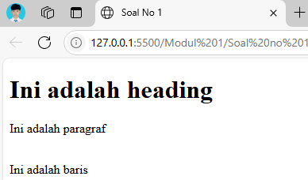

1. **Code Program**

|  |
| --- |
| <!DOCTYPE html>  <html lang="en">  <head>  <meta charset="UTF-8">  <meta name="viewport" content="width=device-width, initial-scale=1.0">  <title>Soal no 2</title>  </head>  <body align="center">  <h1>JUDUL MENGGUNAKAN HEADING 1</h1>  <h2>JUDUL MENGGUNAKAN HEADING 2</h2>  <h3>JUDUL MENGGUNAKAN HEADING 3</h3>  <h4>JUDUL MENGGUNAKAN HEADING 4</h4>  <h5>JUDUL MENGGUNAKAN HEADING 5</h5>  <h6>JUDUL MENGGUNAKAN HEADING 6</h6>  </body>  </html> |

**Penjelasan Code Program:**

Disini membuat tampilan HTML mengunakkan heading/judul mulai dari heading 1 sampai heading 6, dan saya menambahkan atribut align dengan value center pada masing masing tag elemen heading agar teks “JUDUL MENGGUNAKAN HEADING” menjadi ke tengah.

**Hasil Running Program:**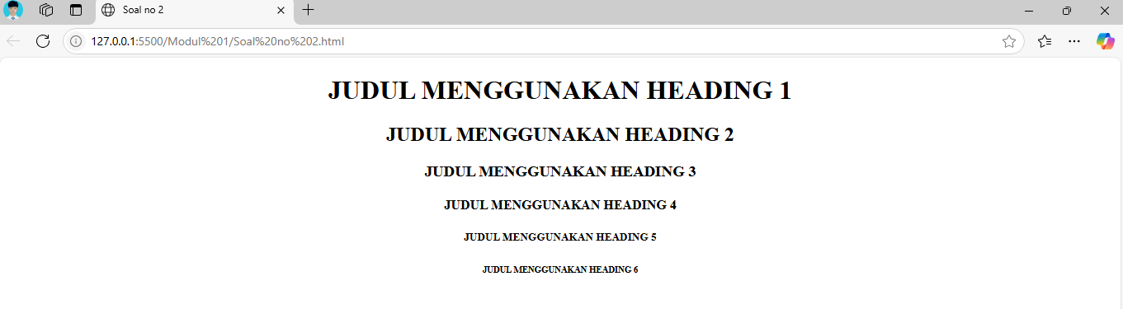

1. **Code Program**

|  |
| --- |
| <!DOCTYPE html>  <html lang="en">  <head>  <meta charset="UTF-8">  <meta name="viewport" content="width=device-width, initial-scale=1.0">  <title>Soal no 3</title>  </head>  <body>  <p style="font-size: 32px;">FONT INI MENGGUNAKAN UKURAN 6 DENGAN FONT FACE"DEFAULT" BROWSER</p>  <p style="font-size: 24px; font-family: Arial;">TEKS INI MENGGUNAKAN UKURAN 5 DENGAN FONT-FACE "ARIAL"</p>  </body>  </html> |

**Penjelasan Code Program:**

* Disini saya membuat tampilan HTML dengan tag elemen <p></p> yang pertama berisi teks “FONT INI MENGGUNAKAN UKURAN 6 DENGAN FONT FACE “DEFAULT” BROWSER ”, dimana untuk merubah font size nya menggunakan atribut style dengan value “font-size” dengan nilai value 32 px atau setara dengan font size 6, dan juga untuk fontnya tidak dirubah karena sudah default bawaan browser.
* Untuk tag elemen <p></p> yang kedua saya merubah ukuran size 5 dengan menggunakan atribut style dengan value”font-size” dengan nilai value 24px atau sama dengan size 5, untuk font face Arial saya menggunakan value font family dengan nilai value Arial.

**Hasil Running Program:**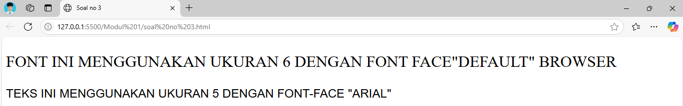

1. **Code Program**

|  |
| --- |
| <!DOCTYPE html>  <html lang="en">  <head>  <meta charset="UTF-8">  <meta name="viewport" content="width=device-width, initial-scale=1.0">  <title>Soal no 4</title>  </head>  <body bgcolor="black">  <h1 style="color: white;" align="center">Belajar Membuat HTML</h1>  </body>  </html> |

**Penjelasan Code Program:**

Disini merubah tampilan HTML dengan background warna hitam dengan menggunakan atribut bgcolor dengan value black didalam tag elemen <body> dan merubah warna font menjadi warna putih menggunakan atribut style dengan value color dengan nilai value white, dan untuk teks agar ketengah menggunakan atribut align dengan value center.

**Hasil Running Program:**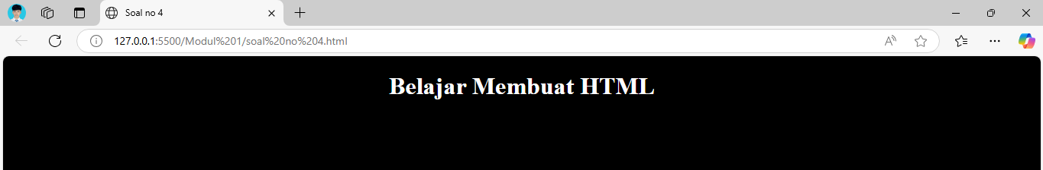

1. **Code Program**

|  |
| --- |
| <!DOCTYPE html>  <html lang="en">  <head>  <meta charset="UTF-8">  <meta name="viewport" content="width=device-width, initial-scale=1.0">  <title>saol no 5</title>  </head>  <body background="pngwing.com.png">  <h1 align="center">Belajar Membuat HTML</h1>  </body>  </html> |

**Penjelasan Code Program:**

Disini membuat tampilan HTML dengan background menggunakan gambar dengan cara pada elemen <body> diberi atribut background dengan value nama file gambar kita, dan untuk teks agar ketengah menggunakan atribut align dengan value center

**Hasil Running Program:**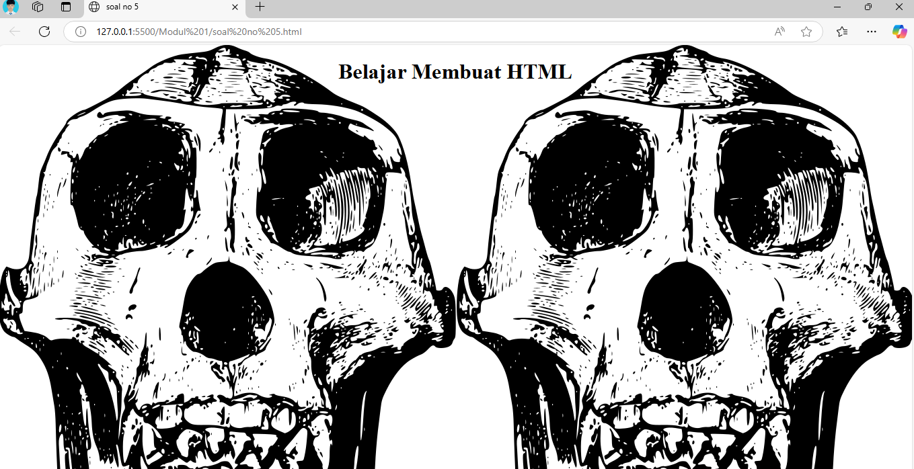

1. **Code Program**

|  |
| --- |
| <!DOCTYPE html>  <html lang="en">  <head>  <meta charset="UTF-8">  <meta name="viewport" content="width=device-width, initial-scale=1.0">  <title>saol no 6</title>  </head>  <body>  <h1>Contoh link </h1>  <p>Silahkan Donwload Materi HTML disini</p>  <a href="Soal no 1.html">Donwload Linkk</a>  </body>  </html> |

**Penjelasan Code Program:**

Disini membuat tampilan hyperlink pada website dengan cara menggunakan tag elemen <a href=”Alamat link”>Donwload disini</a> dimana href saya beri alamat pada file html saya dan teks “Donwload disini” akan berubah menjadi link yang dimana Ketika diklik akan mengarah pada alamat yang dituju .

**Hasil Running Program:**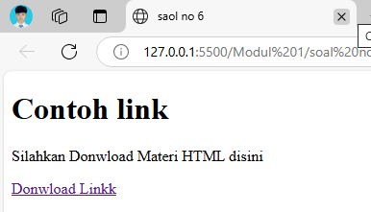

1. **Code Program**

|  |
| --- |
| <!DOCTYPE html>  <html lang="en">  <head>  <meta charset="UTF-8">  <meta name="viewport" content="width=device-width, initial-scale=1.0">  <title>Soal no 7</title>  </head>  <body>  <h1>Contoh Unordered HTML List</h1>  <ul>  <li>Coffee</li>  <li>Tea</li>  <li>Milk</li>  </ul>  <h1>Contoh Ordered HTML List</h1>  <ol>  <li>Coffee</li>  <li>Tea</li>  <li>Milk</li>  </ol>  </body>  </html> |

**Penjelasan Code Program:**

Disini membuat List menggunakan tag elemen <ul> dan <ol> dimana:

* Unordered list <ul> : akan menampilkan list dengan tampilan bulat pada list nya.
* Ordered list <o> : akan menampilkan list dengan tampilan angka pada listnya.

**Hasil Running Program:**